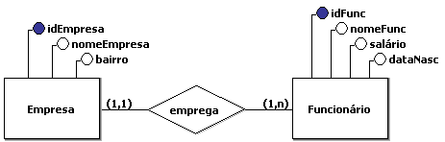

- Criar e usar database.



-Criar tabela Empresa e Funcionário

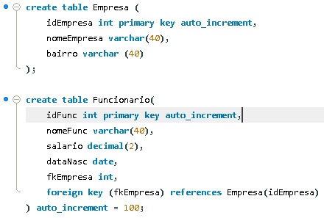

- Inserir valores nas tabelas

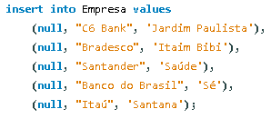

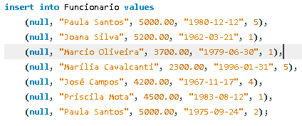

- Dados das tabelas





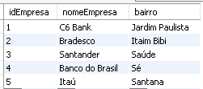

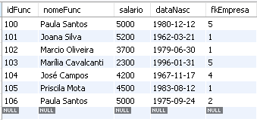

- Exibir dados das empresas ordenados pelo nome da empresa



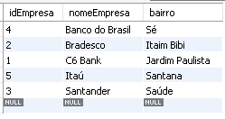

-Exibir dados dos funcionários ordenados pelo salário em ordem decrescente



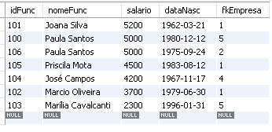

-Exibir dados das empresas e de seus respectivos funcionários



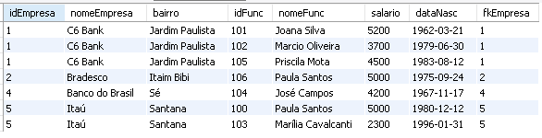

-Exibir os dados somente de uma empresa e seus respectivos funcionários



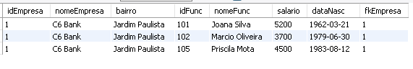

- Excluir um funcionário e exibir tabela após exclusão.



